

PostBest
Manual de Usuario

Versión:0001
Fecha: 25/11/2019

[0001]
Queda prohibido cualquier tipo de explotación y, en particular, la reproducción, distribución, comunicación pública y/o transformación, total o parcial, por cualquier medio, de este documento sin el previo consentimiento expreso y por escrito del equipo PostBest.

HOJA DE CONTROL

Organismo | <Universidad de los Andes>
Proyecto | <PostBest>
Entregable | Manual de Usuario
Autor | <Laura Juliana Aldana G-Jhoan Steven León E - Juan Sebastián Murcia>
Versión/Edición | 0001 | Fecha Versión | 18/11/2019
Aprobado por |  | Fecha Aprobación | DD/MM/AAAA
 |  | Nº Total de Páginas

ÍNDICE
1 INTRODUCCIÓN 4
1.1 Instrucciones de seguridad 4
1.2 Características de funcionamiento 4
2 INSTALACIÓN 6
2.1 Recomendaciones previas 6
2.2 Procesos de instalación 6
2.2.1 Caja de control principal 6
2.2.2 Sensores de espalda 7
2.2.3 Sensores de piernas 7
3 FUNCIONAMIENTO 8
3.1 Descripción de funcionamiento 8
3.2 Inicialización 10
3.3 Test de funcionamiento 10
3.3.1 Alimentación del sistema 10
3.3.2 Comunicaciones generales 10
3.3.3 Medición de posturas 11
4 MANTENIMIENTO GENERAL 12
5 ESQUEMAS ELÉCTRICOS 13
6 PRECACIONES DE SEGURIDAD 15
6.1 Precauciones generales 15
6.2 Seguridad personal 15
6.3 Seguridad en la zona de trabajo 15
6.4 Seguridad en el mantenimiento 15
7 REFERENCIAS 16

- INTRODUCCIÓN

  - INSTRUCCIONES DE SEGURIDAD
ADVERTENCIA - LEER ANTES DE TRABAJAR CON ESTE DISPOSITIVO
Fallos en el seguimiento de las siguientes instrucciones puede llevar al mal funcionamiento del dispositivo.

- No quitar la simbología de advertencia o instrucciones presentes en el dispositivo, estas deben permanecer legibles en todo momento.
- Seguir detalladamente el proceso de instalación y recomendaciones especificadas en el presente manual.
- No colocar las manos sobre el dispositivo cuando esté en funcionamiento.
- No abrir ni intentar modificar la electrónica del dispositivo puesto que puede generar mal funcionamiento del mismo y accidentes fatales.
- En caso de falla, comunicarse con un técnico especializado y no tratar de solucionarlo por usted mismo.

ES RESPONSABILIDAD DEL USUARIO EL ESTAR SEGURO DE QUE LA MAQUINARIA Y LAS NORMAS DE SEGURIDAD SE ENCUENRAN EN CORRECTO ESTADO Y FUNCIONAMIENTO DE ACUERDO A LO QUE DICE EL MANUAL Y LAS ADVERTENCIAS VISIBLES EN EL DISPOSITIVO.

  - CARACTERÍSTICAS DE FUNCIONAMIENTO
A continuación, se describen las características de funcionamiento del dispositivo:
PostBest es un dispositivo creado con el fin de informar al usuario en el momento en el que se encuentra sentado en una mala postura, tomando como base los siguientes 3 posibles casos:
Mala Postura 1: El usuario se encuentra sentado pero su espalda está curva y sin apoyarse en el espaldar.
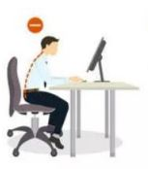
Figura 1. Mala Postura 1.
Mala Postura 2: El usuario solo apoya la parte superior de la espalda.
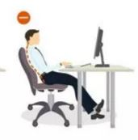
Figura 2. Mala Postura 2.
Mala Postura 3: El usuario solo apoya la parte inferior de la espalda y la parte superior permanece curva.
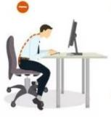
Figura 3. Mala Postura 3.
Lo anterior con la finalidad de prevenir sentarse en una mala posición durante periodos de tiempo muy largos. El dispositivo utiliza sensores de distancia y presión para detectar en cuál de los casos se encuentra, los datos son enviados y mostrados al usuario por medio de una app móvil donde el usuario puede estar informado fácilmente. Finalmente, el usuario será informado si se encuentra en una mala posición por medio de un sistema de alarma sonora que se activará cuando se encuentre en alguna de las tres posturas anteriormente mencionadas.
Para lograr una buena postura, el usuario debe sentarse con la espalda completamente apoyada sobre el espaldar y sin encorvarse, como se muestra en la siguiente imagen.
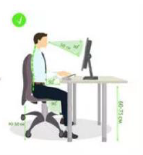
Figura 4. Postura correcta.
El dispositivo es completamente automático con una capacidad de funcionamiento continuo e independiente de entre 6 y 10 horas, las características técnicas generales son:
- Alimentación eléctrica con batería de 7,4 V a 300mA/H.
- Detección de proximidad por sensor infrarrojo (3).
- Detección de presión por sensor de presión (4).
- Único modo de operación.
- 7 entradas y 2 salidas para alarma y comunicación Bluetooth.
- Sistema de prendido y apagado.
- Consumo energético de 200Ma máx. y 1,48 W.
- INSTALACIÓN
  - RECOMENDACIONES PREVIAS
Es aconsejable instalar el dispositivo en sillas de espaldar amplio, sobre una superficie que no presente grandes diferencias de temperatura o humedad, que se encuentre completamente seca. El sistema no está diseñado para funcionar a temperaturas <5° y >45°.
El uso incorrecto del sistema puede ocasionar daños en el mismo. No se recomienda cargar de forma excesiva la batería del sistema. Si se ha utilizado el dispositivo por más de 6 horas, se recomienda una carga de 1 a dos 2.
Instalar previamente la aplicación “POSTBEST” y obtener el código de acceso del producto adquirido para ingresar a la aplicación y no tener problemas de emparejamiento y comunicación con el sistema.
Incumplir alguna de las condiciones anteriores puede repercutir en el correcto funcionamiento y en la vida útil del dispositivo.
  - PROCESO DE INSTALACIÓN
El sistema está compuesto por tres módulos:
    - CAJA DE CONTROL PRINCIPAL
En este módulo se encuentra toda los circuitos y el sistema electrónico que hace funcionar este producto. En esta caja se encuentra el sistema ON/OFF que controla el dispositivo, la alarma sonora, el piloto indicador de encendido y dos conectores para los módulos de Espalda y Piernas. Este módulo se instala en la parte inferior de la silla sujetándola al asiento con ayuda de la banda elástica dispuesta para ello. Este módulo se muestra a continuación.

IMAGEN DE LA CAJA CON LA BANDA PUESTA

    - SENSORES DE ESPALDA
Este segundo módulo se compone de 5 sensores, 2 de presión y tres de distancia infrarrojos, los cuales se encuentran contenidos en un almohadón para comodidad del usuario. Este módulo se instala en el espaldar de la silla para lo cual cuenta con dos tiras elásticas que permiten ajustarlo de una mejor manera. La indicación que debe tener presente el usuario es que la dirección del cableado va hacía la parte inferior del espaldar. El conector de este módulo va hacía la caja de control principal y se conecta con las marcas blancas apuntando en la misma dirección.

IMAGEN DEL SENSOR DE ESPALDA

    - SENSORES DE PIERNAS
Para la instalación de este módulo es necesario acomodar el almohadón que no posee tiras elásticas, con los sensores (indicados en cuadrados de color más oscuros) ubicados en la posición que tomarían los muslos si el usuario estuviera sentado correctamente en la silla. El conector proveniente de este módulo va hacía la caja de control principal y se conecta en el dispuesto para ello con las marcas blancas apuntando en la misma dirección.

- FUNCIONAMIENTO
  - DESCRIPCIÓN DE FUNCIONAMIENTO
El dispositivo dispone de un interruptor ON/OFF (1), 3 sensores infrarrojos, 4 sensores de presión y un piloto indicador de encendido (2). Estos componentes se muestran a continuación.

INTERRUPTOR ON/OFF, PILOTO INDICADOR DE ENCENDIDO
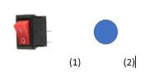
Figura 5. Interruptor ON/OFF y Piloto indicador encendido.

SENSORES INFRAROJOS
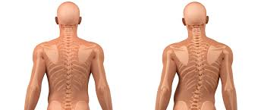
SENSOR | POSICIÓN
S1 | Parte superior de la espalda (Columna cervical)
S2 | Parte media de la espalda (Columna dorsal)
S3 | Parte inferior de la espalda (Columna lumbar)

SENSORES DE PRESIÓN
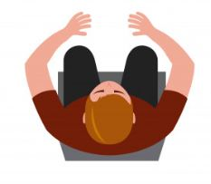

SENSOR | POSICIÓN
S4 | Parte superior de la espalda (Columna cervical)
S5 | Parte inferior de la espalda (Columna lumbar)
S6 | Pierna izquierda
S7 | Pierna derecha

El sistema empezará a detectar las posturas cuando se activen S6 Y S7, es decir, cuando el usuario se encuentra sentado con las dos piernas correctamente apoyadas sobre del asiento.
1 = Componente activado 0 = Componente inactivo
COMPONENTE | MALA POSTURA 1 | MALA POSTURA 2 | MALA POSTURA 3 | POSTURA CORRECTA
S1 | 0 | 1 | 0 | 1
S2 | 0 | 1 | 0 | 1
S3 | 0 | 0 | 1 | 1
S4 | 0 | 1 | 0 | 1
S5 | 0 | 0 | 1 | 1

Después de colocar el interruptor en ON es necesario realizar la configuración Bluetooth <POSTBEST> para poder visualizar los datos en la aplicación. Lo anterior se logra buscando el nombre del dispositivo en la sección de Bluetooth de su celular indicado con el siguiente símbolo ᛒ.

  - INICIALIZACIÓN
Cada vez que el usuario desee utilizar el dispositivo PostBest debe realizar la siguiente secuencia de encendido y ejecutar las operaciones de inicialización.
Para iniciar asegúrese de que el dispositivo se encuentra cargado adecuadamente, esto para asegurar que el sistema tiene la energía suficiente para funcionar.
- Accione el interruptor ON/OFF y déjelo en la posición que indique ON (“I”).
- Compruebe que el piloto esté encendido y que se haya escuchado un pitido corto.
- Ingrese a la aplicación ‘POSTBEST’ y encienda el Bluetooth de su teléfono celular.
- En la aplicación selecciones el botón con el icono de Bluetooth y conéctese al sistema.
- Asegúrese de que la aplicación se encuentra conectada al Bluetooth del dispositivo leyendo el mensaje en la parte superior que dice “Conectado a PostBest”.
En caso de haber terminado de utilizar PostBest y desear apagarlo accione el interruptor ON/OFF y déjelo en la posición OFF (“O”). Adicionalmente cierre la aplicación normalmente.
  - TEST DE FUNCIONAMIENTO
Tras haber realizado el proceso que inicializa las funciones, es necesario proceder a realizar una serie de acciones que permitan conocer si el dispositivo funciona correctamente.
En caso de detectar alguna anomalía siga leyendo se indican posibles causas del error, en caso de no encontrar una solución en el presente manual comuníquese con un técnico.
    - Alimentación del sistema
En caso de que se accioné el interruptor y no se encienda el dispositivo, realicé las siguientes verificaciones:
- Verifique que todo el sistema esté conectado correctamente, es decir, no sé encuentre ningún cable sin conexión o salido de las almohadillas.
- Conexiones internas de alimentación en mal estado o sin conexión (sección 5).
- Carga del dispositivo.
    - Comunicaciones generales
Pretende comprobar el funcionamiento adecuado del sistema de comunicaciones a nivel general. Es decir, hay una correcta transmisión de datos entre el dispositivo y la aplicación.
Primero configure la conexión Bluetooth como se indica en la página 8. La aplicación envía inicialmente un mensaje de bienvenida, en seguida deberá mostrarse (una vez se encuentre sentado en la silla) en que postura se encuentra el usuario.
En caso de no aparecer el mensaje de bienvenida significa que no se ha establecido una correcta comunicación entre el dispositivo y la aplicación, en ese caso realice las siguientes verificaciones:
      - Revise el nombre del Bluetooth con el que realizo la conexión, en caso de no ser POSTBEST conéctelo a la red que contenga ese nombre.
      - El dispositivo se encuentra encendido, revisar si el LED de indicación está prendido.
      - Revisar que no haya otro dispositivo conectado a la red Bluetooth de POSTBEST.
En caso de que el error no se solucione con ninguna de las verificaciones anteriores remítase a la parte de Alimentación eléctrica.
    - Medición de posturas
Estando seguros de haber realizado las verificaciones anteriores y que el usuario se encuentra sentado en la silla con el dispositivo encendido. Pruebe las diferentes posturas que el sistema es capaz de medir.
En caso de que no detecte la postura correcta o no indique cuando hay una mala posición del usuario, las posibles razones son:
            - Envió de comandos no existentes o equivocados.
            - Cableado interno incorrecto, vea la sección 5.
            - El dispositivo no se encuentra conectado al Bluetooth de la aplicación.

- MANTENIMIENTO GENERAL
La mayor parte de mantenimiento que se debe realizar al sistema general por medio de los usuarios refiere a una limpieza básica, revisión del cableado y a rutinas de trabajo que cumplan con la finalidad de hacer un buen uso del dispositivo.
El usuario del dispositivo es el único que puede notar que cambios sufre el sistema y corroborar su adecuado funcionamiento, por lo cual debe asegurarse del adecuado mantenimiento del mismo.
El mantenimiento general:
      - Mantener el dispositivo libre de polvo y evitar derrames de líquidos sobre el mismo.
      - Controlar que el mando manual, los botones, el LED indicador estén limpios y exento de grasa o aceite.
      - Comprobar visualmente que todos los conectores estén en buen estado, no presenten partes del cable descubiertas, no tengan golpes u otros daños.

- ESQUEMAS ELECTRICOS
En esta sección se presentan los esquemas generales de las conexiones eléctricas del sistema.

  - ESQUEMATICO DEL SISTEMA
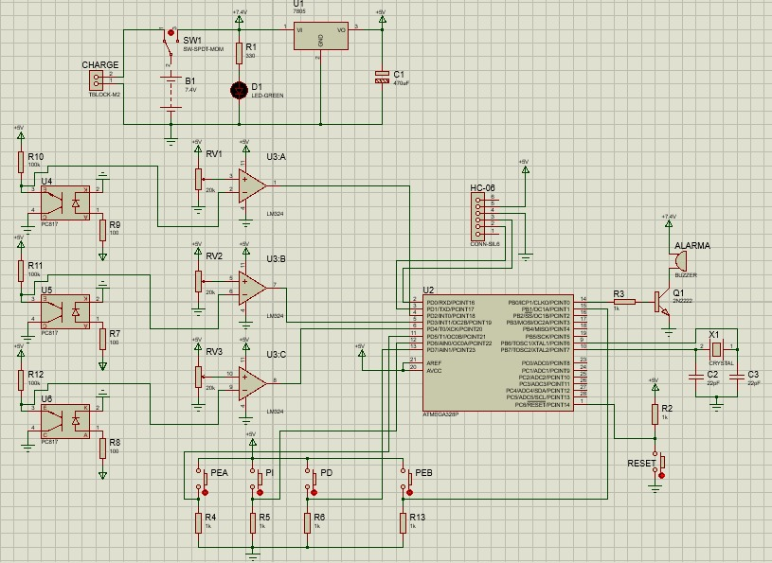

  - SENSORES DE DISTANCIA

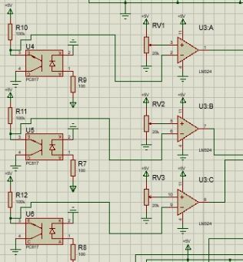

  - SENSORES DE PRESIÓN
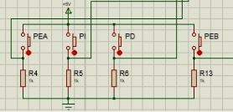
  - FUENTE DE ALIMENTACIÓN

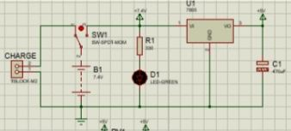

- PRECAUCIONES DE SEGURIDAD
  - PRECAUCIONES GENERALES
Las siguientes precauciones de seguridad están diseñadas con el fin de que el personal de mantenimiento pueda colocar en práctica procedimientos de seguridad en el trabajo. El personal de mantenimiento debe leer y comprender dichas precauciones antes de implementar cualquier medida de mantenimiento sobre el dispositivo.
Las precauciones que se mencionaran a continuación deben ser complementadas con las precauciones de seguridad y avisos de atención que se pueden encontrar en:
            - Reglamentos y códigos locales de fábrica.
            - Leyes y reglamentaciones nacionales.
ATENCIÓN: EL incumplimiento de las instrucciones de seguridad puede llevar a daños en los componentes y módulos del dispositivo y/o lesiones personales al operario.
  - SEGURIDAD PERSONAL
Los propietarios del dispositivo y su personal de operación puesta a punto, mantenimiento y servicio, deben ser conscientes de que los procedimientos diarios de seguridad son una parte vital de su trabajo[1].
La prevención de accidentes debe ser uno de los principales objetivos del trabajo independientemente de la actividad en cuestión. Asegúrese que todos los que trabajan para, con o cerca de usted comprenden totalmente y, lo que es más importante, cumplan los siguientes procedimientos y precauciones de seguridad cuando operan con el dispositivo o sus componentes por separado [1].
Observe y cumpla las instrucciones de seguridad tales como «NO FUMAR», «ALTA TENSION», «PELIGRO», etc., en su zona de trabajo.
  - SEGURIDAD EN LA ZONA DE TRABAJO
Mantenga siempre limpia la zona de trabajo. Las zonas de trabajo con materias peligrosas tales como aceite, residuos o agua sobre el suelo pueden ser causa de caídas dando lugar a lesiones del personal. Asegúrese que la zona de trabajo esté exenta de obstrucciones peligrosas ("MANUAL DE USUARIO GUIA ROBOT", 2011).
  - SEGURIDAD EN EL MANTENIMIENTO
No realizar operación alguna de mantenimiento en este dispositivo hasta después de leer y entender todas las instrucciones de seguridad.
Asigne sólo personal de mantenimiento calificado para realizar las operaciones de mantenimiento y reparación de la máquina. Antes de realizar las operaciones de mantenimiento y reparación asegurar el área trabajo.
- REFERENCIAS

MANUAL DE USUARIO GUIA ROBOT. (2011). Retrieved 30 November 2019, from http://udistrital.edu.co:8080/documents/19625/198173/manual+usuario+Banda+Guia+Robot.pdf

